雲林縣拯民國民小學95學年度第一學期台灣母語日教學成果發表照片3

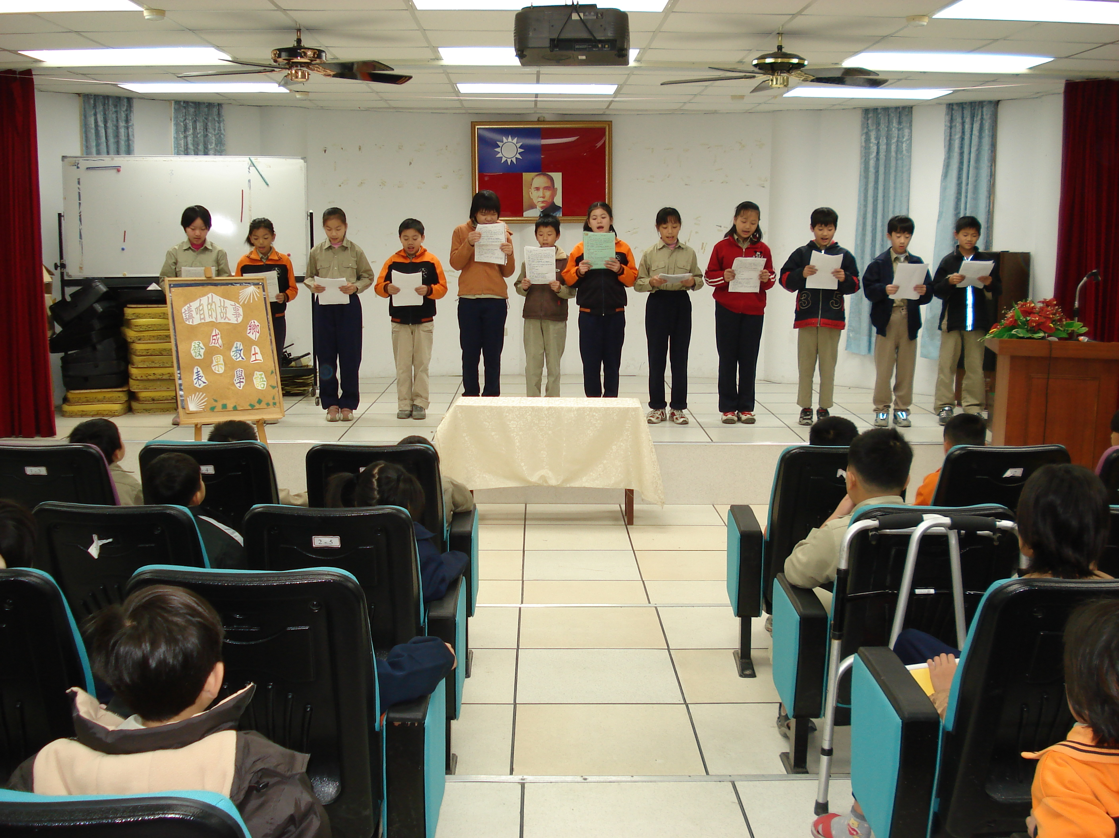

活動說明：五年級小朋友故事接龍。

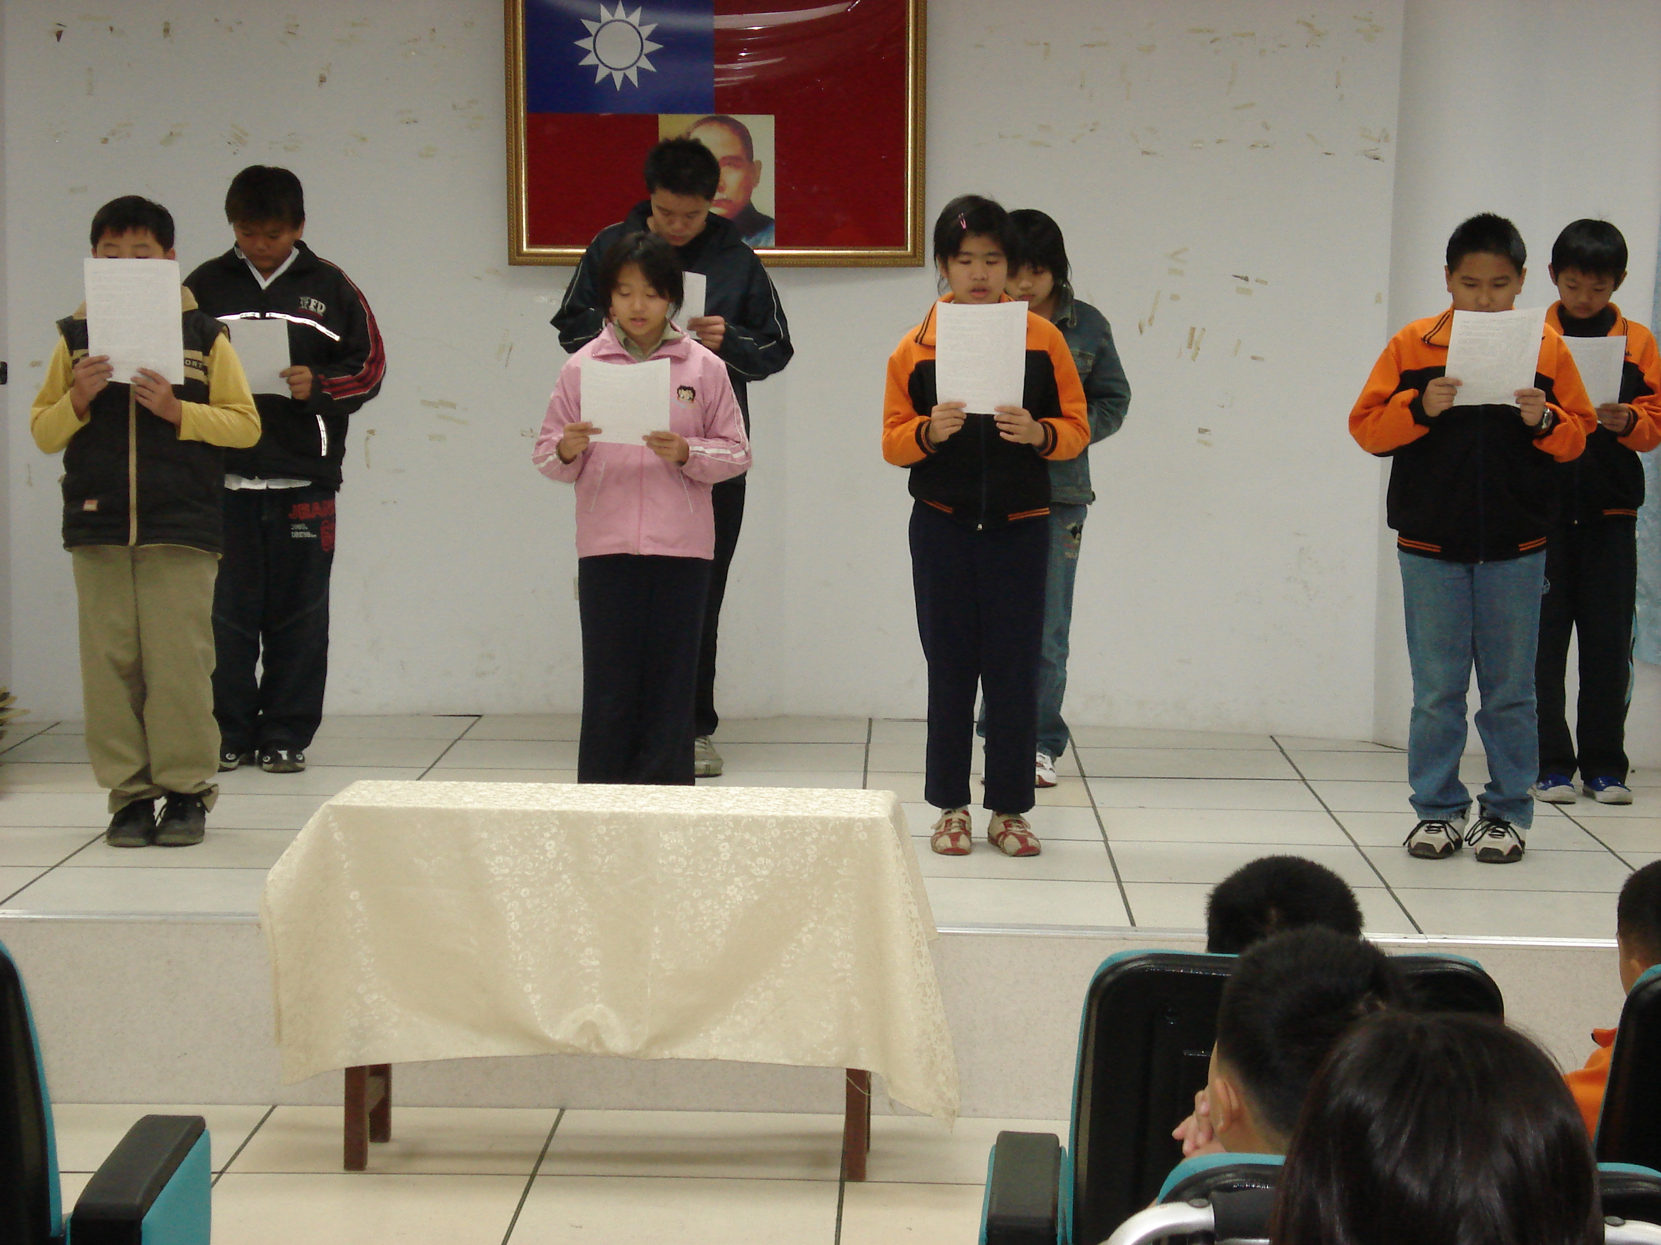

活動說明：六年級小朋友以母語說出心裡的話。

